
ФЕДЕРАЛЬНАЯ АНТИМОНОПОЛЬНАЯ СЛУЖБА
УПРАВЛЕНИЕ ПО РЕСПУБЛИКЕ САХА (ЯКУТИЯ)

Р Е Ш Е Н И Е
по делу № 014/06/50-1778/2023
о нарушении законодательства о контрактной системе в сфере закупок

г. Якутск 07 декабря 2023 года

Комиссия Управления Федеральной антимонопольной службы по Республике Саха (Якутия) по контролю закупок (далее – Комиссия Якутского УФАС России), в составе:
…. – начальника отдела контроля закупок Якутского УФАС России, заместителя председателя Комиссии;
…. – ведущего специалиста-эксперта отдела контроля закупок Якутского УФАС России, члена Комиссии;
…. – государственного инспектора отдела контроля закупок Якутского УФАС России, члена Комиссии,
в присутствии:
от уполномоченного учреждения государственного казенного учреждения Республики Саха (Якутия) «Центр закупок Республики Саха (Якутия)» (далее - ГКУ РС (Я) «Центр закупок РС (Я)», (уполномоченное учреждение, аукционная комиссия): …. (представитель по доверенности);
от заявителя общества с ограниченной ответственностью «Мебельный комбинат ФОМА» (далее – ООО «МК «ФОМА»): …., … (представители по доверенностям);
от заказчика государственного бюджетного учреждения профессионального образовательного учреждения Республики Саха (Якутия) «Республиканское училище (колледж) Олимпийского резерва имени Р.М. Дмитриева» (далее также – ГБПОУ РС (Я) «РУ(К) ОР им. Р.М. Дмитриева», заказчик): Чердонов С.С. (представитель по доверенности) (подключились после перерыва),
рассмотрев посредством web-видеоконференцсвязи жалобу ООО «МК «ФОМА» на действия (бездействие) котировочной комиссии уполномоченного учреждения Государственного казенного учреждения Республики Саха (Якутия) «Центр закупок Республики Саха (Якутия)» при проведении запроса котировок в электронной форме на поставку мебели и оборудования для общежития (извещение № 0816500000623020636), проведя в соответствии с пунктом 1 части 15 статьи 99 Федерального закона от 05.04.2013 № 44-ФЗ «О контрактной системе в сфере закупок товаров, работ, услуг для обеспечения государственных и муниципальных нужд» (далее - Закон о контрактной системе, Закон № 44-ФЗ) внеплановую проверку осуществления закупки, действуя в соответствии с Административным регламентом, утвержденным приказом ФАС России № 727/14 от 19.11.2014 г.
у с т а н о в и л а:
В Управление Федеральной антимонопольной службы по Республике Саха (Якутия) поступила жалоба ООО «МК «ФОМА» на действия (бездействия) котировочной комиссии уполномоченного учреждения.
Из сути жалобы ООО «МК «ФОМА» следует, что котировочная комиссия уполномоченного учреждения неправомерно отклонила заявку заявителя.
Просили признать жалобу обоснованной.
Из пояснений представителя уполномоченного учреждения следует, что с жалобой не согласен.
Просит признать жалобу необоснованной.
Комиссия Управления Федеральной антимонопольной службы по Республике Саха (Якутия) изучив имеющиеся в деле документы, установила следующее:
Извещение № 0816500000623020636 о проведении закупки размещено на официальном сайте единой информационной системы www.zakupki.gov.ru и на сайте оператора электронной площадки ООО «РТС-тендер» - 20.11.2023 года;
Способ определения поставщика (подрядчика, исполнителя) – Запрос котировок в электронной форме;
Начальная (максимальная) цена контракта составила - 2 868 401,48 рублей.
На участие в закупке подана 3 (три) заявки от участников закупки, которые были признаны несоответствующими.
Комиссия Управления Федеральной антимонопольной службы по Республике Саха (Якутия), заслушав лицо, участвующее в деле, изучив имеющиеся в деле документы, предоставленные сторонами, считает жалобу ООО «МК ФОМА» необоснованной на основании следующего. В соответствии с подпунктом «а» пункта 1 части 3 статьи 50 Федерального закона от 05.04.2013 №44-ФЗ «О контрактной системе в сфере закупок товаров, работ, услуг для обеспечения государственных и муниципальных нужд» (далее - Закон о контрактной системе) установлено, что не позднее двух рабочих дней со дня, следующего за датой окончания срока подачи заявок на участие в закупке, но не позднее даты подведения итогов определения поставщика (подрядчика, исполнителя), установленных в извещении об осуществлении закупки члены комиссии по осуществлению закупок рассматривают заявки на участие в закупке, информацию и документы, направленные оператором электронной площадки в соответствии с частью 2 указанной статьи, и принимают решение о признании заявки на участие в закупке соответствующей извещению об осуществлении закупки или об отклонении заявки на участие в закупке по основаниям, предусмотренным пунктами 1 - 8 части 12 статьи 48 Закона о контрактной системе.
На основании пункта 1 части 12 статьи 48 Закона о контрактной системе при рассмотрении заявки на участие в закупке соответствующая заявка подлежит отклонению в случае непредставления (за исключением случаев, предусмотренных Законом о контрактной системе) участником закупки оператору электронной площадки в заявке на участие в закупке информации и документов, предусмотренных извещением об осуществлении закупки в соответствии с Законом о контрактной системе (за исключением информации и документов, предусмотренных пунктом 2 и пунктом 3 части 6 статьи 43 Закона о контрактной системе), несоответствия таких информации и документов требованиям, установленным в извещении об осуществлении закупки.
В соответствии с пунктом 3 части 2 статьи 42 Закона о контрактной системе установлено, что извещение об осуществлении закупки, если иное не предусмотрено Законом о контрактной системе, должно содержать требования к содержанию, составу заявки на участие в закупке в соответствии с Законом о контрактной системе и инструкцию по ее заполнению. При этом не допускается установление требований, влекущих за собой ограничение количества участников закупки.
В соответствии с частью 1 статьи 50 Закона о контрактной системе установлено, что электронный запрос котировок начинается с размещения в единой информационной системе извещения об осуществлении закупки. Заявка на участие в закупке должна содержать информацию и документы, предусмотренные подпунктом "м" - "п" пункта 1, подпункта "а" - "в" пункта 2, пункт 3 или пункт 4, пункт 5 части 1 статьи 43 Закона о контрактной системе. Заявка также может содержать информацию и документы, предусмотренные подпунктом "д" пункта 2 части 1 статьи 43 Закона о контрактной системе.
В силу статьи 42 Закона о контрактной системе извещение содержит, в том числе, в виде приложения электронные документы – описание объекта закупки в соответствии со статьей 33 Закона о контрактной системе.
В соответствии с подпунктом «а» пункта 2 части 1 статьи 43 Закона о контрактной системе установлено, что для участия в конкурентном способе заявка на участие в закупке, если иное не предусмотрено Законом о контрактной системе, должна содержать предложение участника закупки в отношении объекта закупки с учетом положений части 2 статьи 43 Закона о контрактной системе характеристики предлагаемого участником закупки товара, соответствующие показателям, установленным в описании объекта закупки в соответствии с частью 2 статьи 33 Закона о контрактной системе, товарный знак (при наличии у товара товарного знака).
В пункте 3.2.2 приложения №3 к извещению установлено, что предложение участника закупки в отношении товара в соответствии с инструкцией должно соответствовать требованиям к такому товару, установленным в описании объекта закупки. При представлении значений показателя характеристики товара не обязательно указывать конкретные значения можно просто скопировать описание объекта закупки (в том числе по отдельным позициям описания объекта закупки), что будет соответствовать требованиям извещения, за исключение случаев, когда представление конкретных показателей предусмотрено описанием объекта закупки и/или инструкцией по заполнению характеристик в заявке, включенной в структурированную форму описания объекта закупки в ЕИС. Если участник закупки указывает конкретные значения показателей товара (в том числе по отдельным позициям описания объекта закупки) они должны указываться внутри минимального и максимального пределов значений, либо выбрать из имеющихся значений и т.п., установленных заказчиком в описании объекта закупки, т.е. должно соответствовать внутри показателей, которые требует заказчик.
Пунктом 3.2.3 приложения №3 к извещению установлено, что если участник закупки в своей заявке представит предложение в отношении объекта закупки в части характеристик товара в нарушение положений пункта 3.2.2 настоящего подраздела или не представит характеристику (в том числе значение его показателя) предлагаемого товара по одному из характеристик (показателей) товара, указанных в описании объекта закупки, комиссия по осуществлению закупок признает такую заявку участника закупки, не соответствующей требованиям извещения.
Согласно протоколу подведения итогов от 20.11.2023 г., заявка «ООО МК «ФОМА» была отклонена по следующим основаниям:
«На основании п.п. «а» п.1 ч.5 ст.48 Федерального закона от 05.04.2013 44-ФЗ отклонить заявку на участие в закупке в соответствии с п. 1 ч. 12 ст. 48 указанного закона, в связи с несоответствием информации, предусмотренной п.п.1 п. 1.2.2 подраздела 1.2 раздела 1 приложения 3 к извещению, требованиям п. 3.1.2 подраздела 3.1, п. 3.2.2 подраздела 3.2 раздела 3 приложения 3 к извещению согласно ч.1 ст. 48, п.п. «б» п.2 ч.1 ст.43 указанного закона (несоответствие наименования товара «Доска гладильная», «Комод», «Диван» в электронной заявке и в бумажной заявке)».
Для объективного и всестороннего рассмотрения дела, был направлен запрос оператору электронной площадки ООО РТС-тендер».
Согласно сведениям, представленным оператором торговой площадки, структурированное предложение участника закупки ООО «Мебельный комбинат Фома» выглядит следующим образом:
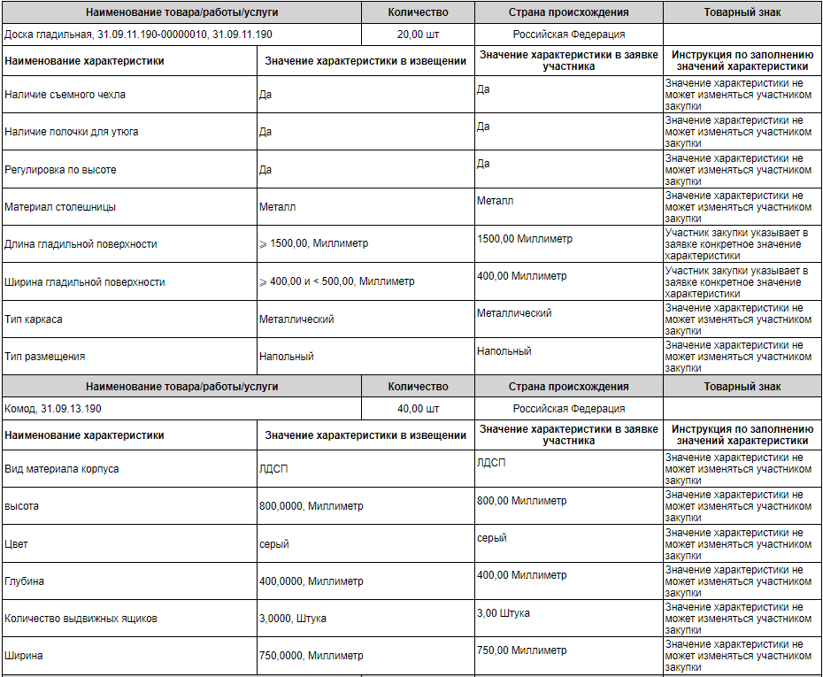
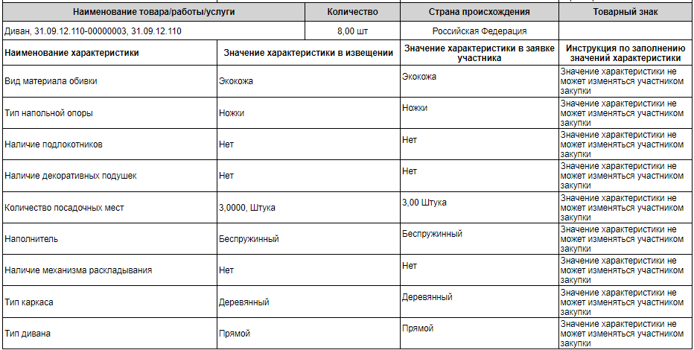
Предложение участника закупки ООО «Мебельный Комбинат Фома», размещенный в формате WORD, выглядит следующим образом:
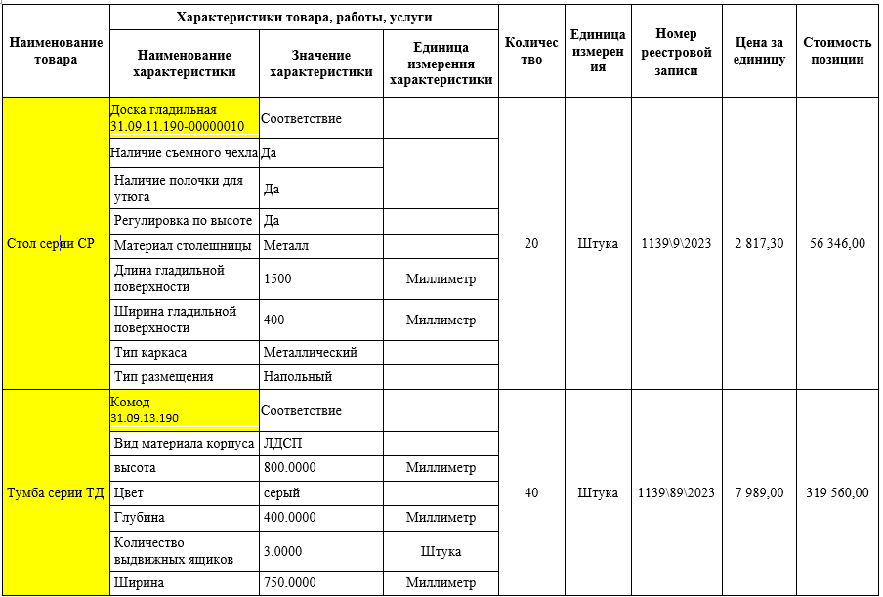
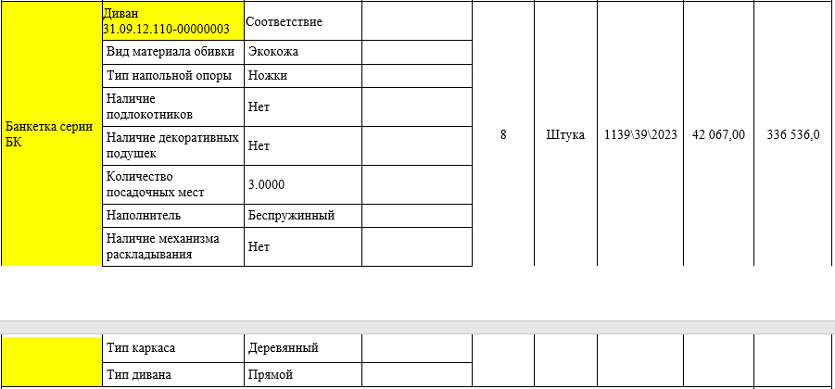

Комиссия Якутского УФАС России также отмечает, что возможность сформировать информацию об объекте Закупки с помощью функционала электронной площадки, не снимает с участника закупки обязанности предоставлять достоверную информацию о характеристиках предлагаемого к поставке товара в полном объеме, не отменяет возможность участников сформировать указанную информацию без использования функционала ЭП и также представить ее в составе своей заявки.
Вместе с тем, Комиссией Якутского УФАС России были проанализированы, номера реестровых записей по позиции «доска гладильная» №1139\9\39 в реестре промышленной продукции, произведенной на территории РФ выводит «столы металлические серии СР», что является несоответствующим товаром по требованиям поставляемого товара для нужд Заказчика.
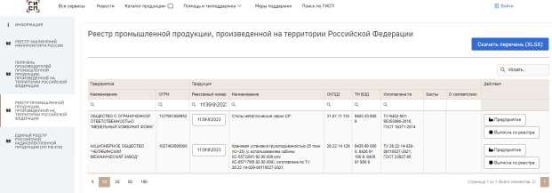

Таким образом, котировочная комиссия правомерно отклонила заявку участника закупки, в связи с чем жалоба ООО «МК ФОМА» признана необоснованной.
На основании вышеизложенного, руководствуясь пунктом 1 части 15 статьи 99, статьи 106 Федерального закона от 05.04.2013 № 44-ФЗ «О контрактной системе в сфере закупок товаров, работ, услуг для обеспечения государственных и муниципальных нужд», Комиссия Управления Федеральной антимонопольной службы по Республике Саха (Якутия),
р е ш и л а:
признать жалобу ООО «МК «ФОМА» на действия (бездействие) котировочной комиссии уполномоченного учреждения Государственного казенного учреждения Республики Саха (Якутия) «Центр закупок Республики Саха (Якутия)» при проведении запроса котировок в электронной форме на поставку мебели и оборудования для общежития (извещение № 0816500000623020636) необоснованной.

Настоящее решение может быть обжаловано в судебном порядке в течение трех месяцев со дня вынесения.

Заместитель председателя комиссии ….

Члены комиссии …

….

